Кем быть и каким быть

Самая трудная профессия – быть человеком.
Хосе Хулиан Марти
(кубинский поэт, писатель, публицист, переводчик)

- Семь шагов к взвешенному решению при выборе профессии
- Распространенные ошибки при выборе профессии
- Факторы выбора профессии
- Условия оптимального выбора профессии
- Вопросы родителей на профориентационых консультациях
- Помощь семьи в профориентации девятиклассника
- Памятка учащемуся, выбирающему профессию

1. Составить список подходящих профессий
Составьте список профессий, которые Вам нравятся, интересны, по которым Вы хотели бы работать, которые Вам подходят.

2. Составить перечень требований выбираемой профессии
Составьте список своих требований:
• выбираемая профессия и будущий род занятий;
• выбираемая профессия и жизненные ценности;
• выбираемая профессия и жизненные цели;
• выбираемая профессия и мои сегодняшние горячие проблемы;
• выбираемая профессия и реальное трудоустройство по специальности;
• желательный уровень профессиональной подготовки;
• выбираемая профессия и мои склонности и способности;
• желательные содержание, характер и условия работы.

3. Определить значимость каждого требования
Определите, насколько все перечисленные требования значимы. Может быть, есть менее важные требования, которые, по большому счету, можно и не учитывать.

4. Оценить свое соответствие требованиям каждой из подходящих профессий Кроме тех требований, которые есть у Вас к профессии, существуют и требования самой профессии. Проанализируйте, развиты ли у Вас профессиональные качества, отвечают ли ваши интеллектуальные способности, психологические особенности, состояние здоровья требованиям профессии.

5. Подсчитать и проанализировать результаты
Проанализируйте, какая профессия из всего списка больше других подходит Вам по всем пунктам.

6. Проверить результаты
Чтобы убедиться в правильности Ваших размышлений, обсудите свое решение с друзьями, родителями, учителями, психологом, профконсультантом.

7. Определить основные практические шаги к успеху
Итак, Вы приняли решение, теперь важно определить:
• в каком учебном заведении Вы сможете получить профессиональное образование,
• как развивать в себе профессионально важные качества,
• как можно получить практический опыт работы по данной специальности,
• как повысить свою конкурентоспособность на рынке труда.

- Отношение к выбору профессии как к неизменному.
В любой сфере деятельности происходит смена занятий, должностей по мере роста квалификации человека. При этом наибольших успехов достигает тот, кто хорошо прошел начальные ступени.
- Бытующие мнения о престижности профессии.
В отношении профессии предрассудки проявляются в том, что некоторые важные для общества профессии, занятия считаются недостойными, неприличными (например: мусорщик). Экономист или психолог ничуть не более полезен для общества, чем химик или слесарь. Престижность профессии должна учитываться - но после учета Ваших интересов и способностей. Иначе будете владеть (если будете) «модной», но не приносящей удовольствия специальностью. Или, чего доброго, окажетесь непригодны к выполнению основных рабочих функций...
- Выбор профессии под влиянием товарищей (за компанию, чтобы не отстать).
Профессию мы выбираем по своему «вкусу» и «размеру» так же, как одежду и обувь. Чувство группы, ориентация на сверстников - очень позитивные особенности ребят твоего возраста. Они нужны для освоения норм поведения в обществе, формирования образа «Я» и самооценки. Поэтому оглядывайся на других, СРАВНИВАЯ (себя с друзьями), а не слепо повторяя. Старайся увидеть, чем ты отличаешься от товарищей - и в чем вы сходны. Это поможет понять, что если Вася идет на пожарника (а он - рискованный человек), тебе эта профессия может не понравиться (ты ведь очень осторожный и рассудительный).
- Перенос отношения к человеку, представителю той или иной профессии, на саму профессию.
При выборе профессии надо учитывать прежде всего особенности данного вида деятельности, а не выбирать профессию только потому, что тебе нравится или не нравится человек, который занимается данным видом деятельности. Особенно опасно очарование преподавателем (если тебя восхищает душевность физика - это не значит, что тебе нравится физика сама по себе, вне «комплекта»). Кроме того, часто ребята совершают ошибку, стараясь получить профессию кумира - спортсмена, политика, журналиста, артиста. Спортсмены - они не все такие…
- Увлечение только внешней или какой-нибудь частной стороной профессии.
За легкостью, с которой актер создает на сцене образ, стоит напряженный, будничный труд. А журналисты не всегда выступают в телепередачах - чаще они перелопачивают массу информации, архивов, разговаривают с десятками людей - прежде, чем подготовят 10-минутное сообщение, которое. к тому же, озвучит другой (диктор на телевидении).
- Отождествление школьного учебного предмета с профессией или плохое различение этих понятий.
Есть такой предмет, как иностранный язык, а профессий, где требуется способность к языку много - переводчик, экскурсовод, телефонист международной связи и др. Поэтому при выборе профессии надо учитывать, какие реальные занятия и профессии за этим предметом стоят. Для этого лучше всего не просто изучить профессиограммы или словари профессий. Стоит проанализировать газеты с вакансиями на бирже труда (там обычно указывается, какое образование требуется для конкретной вакансии). Например, человек с лингвистическим образованием («русский язык и литература», «иностранный язык» в школе) может работать и преподавателем, и переводчиком, и редактором, и секретарем-референтом. Тем более имей ввиду, что профессий существует больше, чем школьных предметов. Можно стать юристом, маркетологом, аппаратчиком. Профессии обычно могут быть ассоциированы с несколькими школьными предметами (обычно соответствуют вступительным экзаменам в ВУЗ при поступлении на эту специальность). Скажем, будущему экономисту в школе может нравиться одновременно и математика, и география…
- Устарелые представления о характере труда в сфере материального производства.
Во все профессии, и прежде всего в рабочие, внедряется сложная и интересная техника, повышается культура труда (а компьютер внедряется абсолютно все сферы деятельности - вплоть до животноводства).
- Неумение (нежелание) разбираться в своих личностных качествах (склонностях, способностях).
Разобраться в себе тебе помогут профконсультанты, родители, учителя, товарищи. Полезными также могут оказаться психологические тесты, а также статьи и публикации на тему популярной психологии. Однако имей ввиду, что среди них много непрофессиональных, так что относить критически как к результатам тестов, так и к тому, что пишут в психологических книжках. Задача популярных тестов - активизация деятельности по самопознанию (самонаблюдению, самоанализу), а не выдача тебе готового ответа на вопрос о том, кем быть или наклеивание ярлыка о том, какой ты.
- Незнание (недооценка) своих физических особенностей, недостатков, существенных при выборе профессии.
Существуют профессии, которые могут быть тебе противопоказаны, т.к. они могут ухудшить твоё состояние здоровья. Таких профессий немного и к ним относятся, в основном, те, в которых требуется длительное напряжение тех или иных физиологических систем. Компьютерщики сильно напрягают глаза, а летчики - сердце...
- Незнание основных действий, операций и их порядка при решении, обдумывании задачи при выборе профессии.
Когда ты решаешь задачу по математике, то выполняешь определенные действия в определенной последовательности. Было бы разумно поступить также и при выборе профессии.

- Знания о профессиях, рынке труда
- Мнение сверстников
- Склонности, интересы
- Способности
- Здоровье
- Мнение родителей, семьи
- Позиция учителей, психологов, врачей
- Уровень притязаний и самооценка
- Личный профессиональный план (план карьеры)

УСЛОВИЯ ОПТИМАЛЬНОГО ВЫБОРА ПРОФЕССИИ
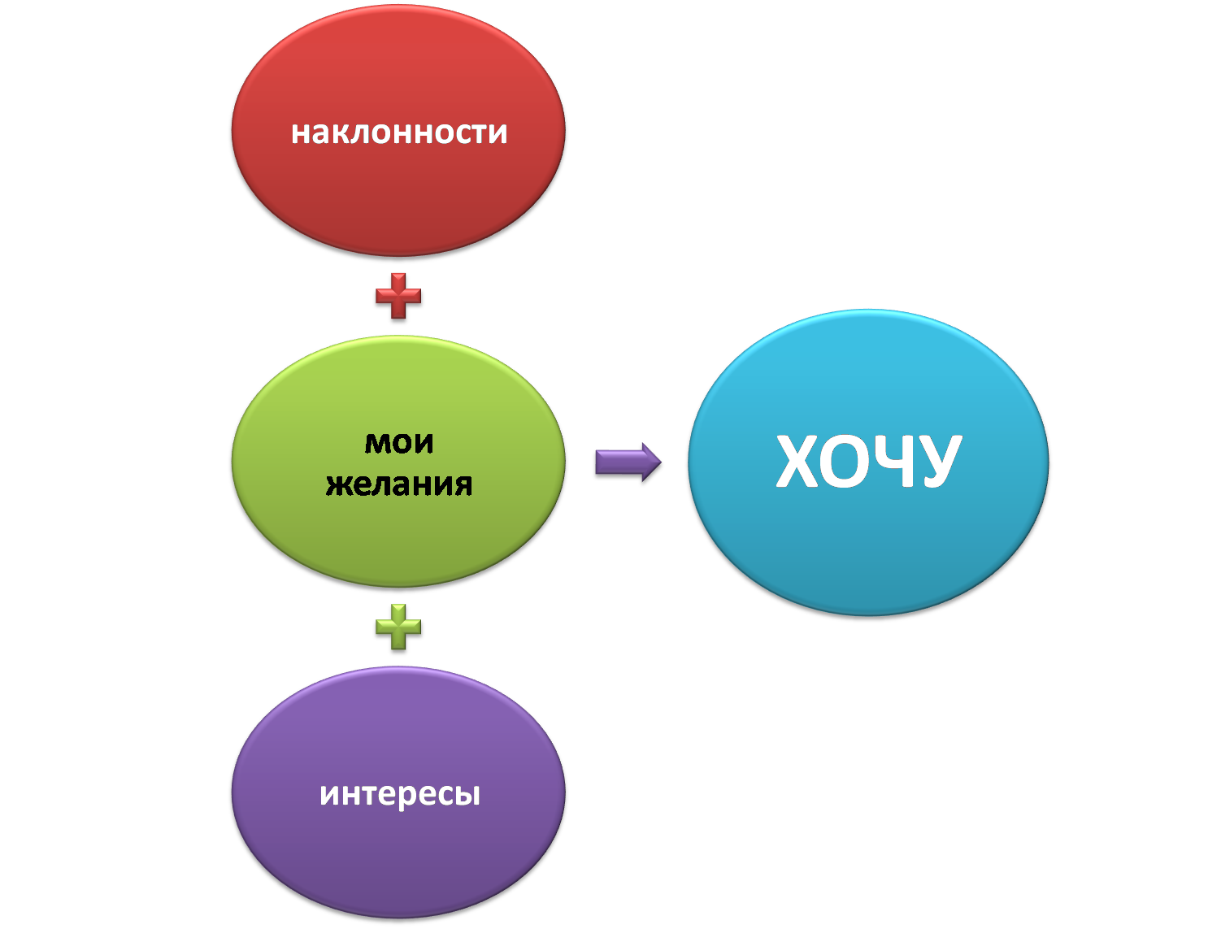
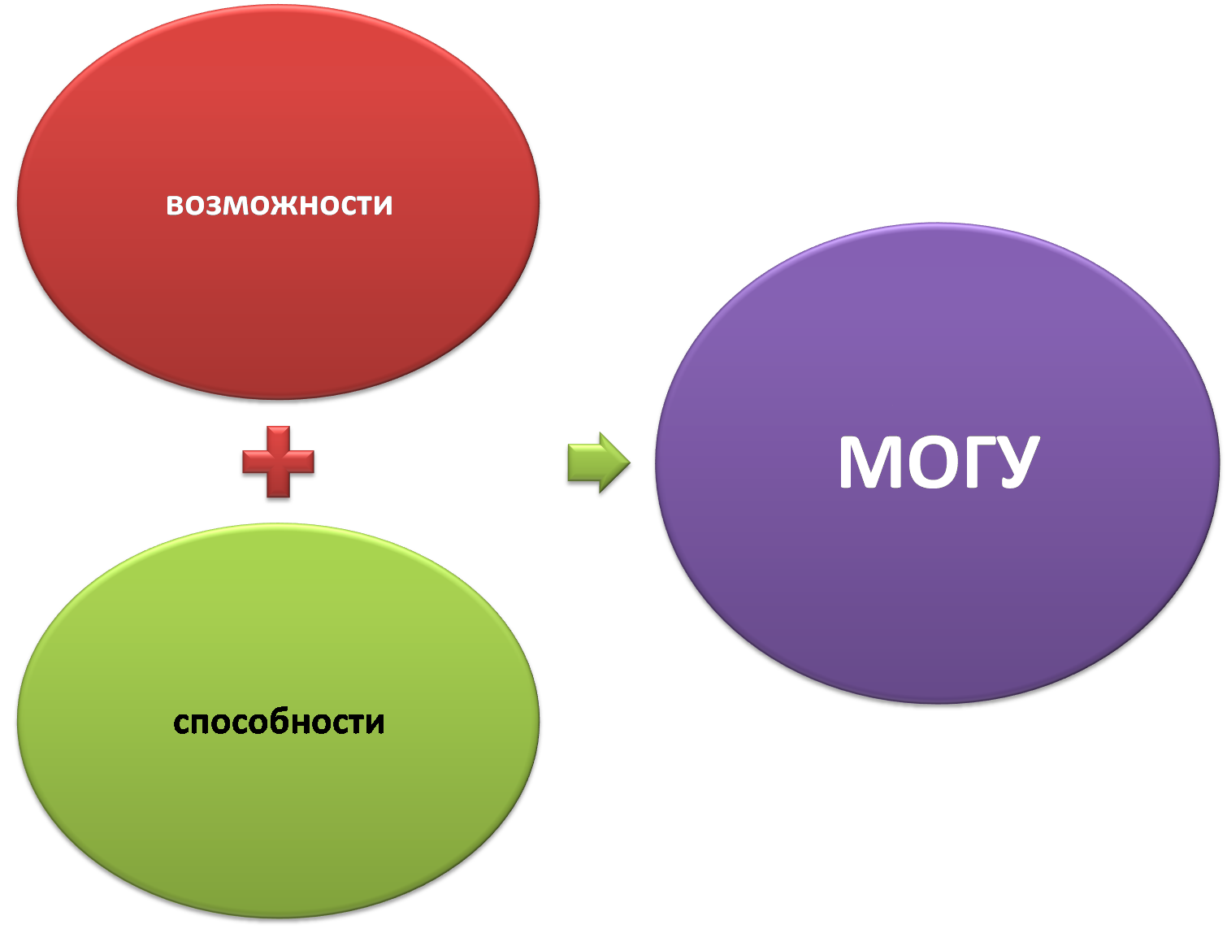
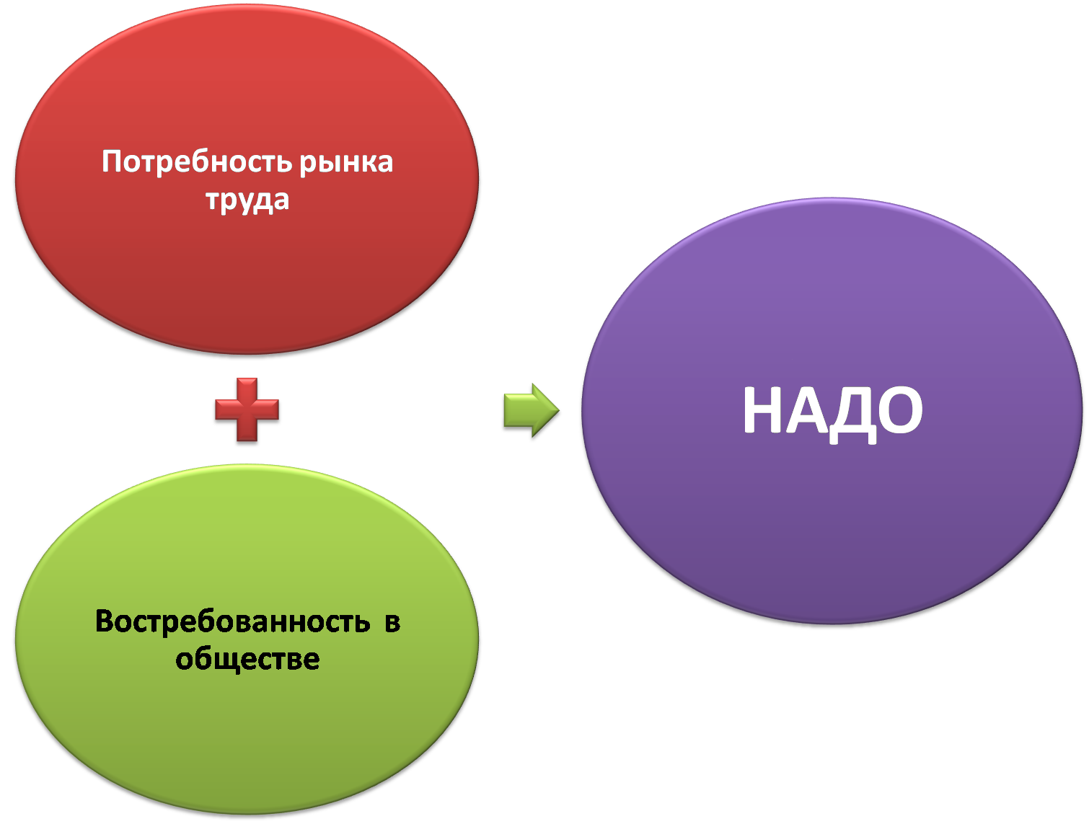
ПОПУЛЯРНЫЕ ВОПРОСЫ РОДИТЕЛЕЙ НА ПРОФОРИЕНТАЦИОНЫХ КОНСУЛЬТАЦИЯХ

Мой ребенок хочет выбрать профессию, которую выбрал его друг, чтобы учиться вместе. Я считаю, что эта профессия ему не подходит, как это объяснить ребенку?
Если ребёнок выбирает профессию «за компанию» и она ему не подходит, поговорите с ним спокойно на эту тему. Не принуждайте его поменять свое мнение. Начните разговор с вопроса: «Почему ты хочешь выбрать эту профессию?», «Знаешь, в чем заключается ее суть, какие плюсы и минусы есть у этой профессии?», «Где ты планируешь работать по специальности?» и т.д. ВЫ должны подтолкнуть ребенка на размышления о том, насколько эта профессия подходит лично ему, а не внушать, что это направление не для него. Сделайте акцент на том, что учеба в различных учебных заведениях совсем не обязывает разрывать дружеские отношения, можно и дальше продолжать общение с друзьями и проводить свободное время.
Ребёнок очень агрессивно реагирует на любые разговоры о выборе профессии, не хочет слушать советы родителей, что делать?
Стоит обратить внимание на то, каким образом вы даете советы и рекомендации ребенку. Если вы повышаете голос, демонстрируете власть («Будет так, как я скажу»), высмеиваете и передразниваете ребенка, недооцениваете его как личность, настаиваете на своем выборе, сравниваете с другими детьми, используете моральное давление, то ребенок и ведет себя подобным образом. Любой разговор должен быть уважительным. Спокойным и не должен провоцировать конфликтные ситуации.
Какую профессию должен выбрать ребенок, чтобы быть успешным?
Для начала определите, что вы вкладываете в понятие «успешный» человек и что под этим понимает ребенок. Если вы искренне желаете своему ребенку быть успешным в жизни, вы не должны все средства достижения этого успеха сводить лишь к выбору профессии. Профессия успешного человека должна быть «Той, которая соответствует полностью личностным особенностям ребенка, к которой у него есть природные задатки. Способности и интерес». Вы должны создать условия для развития полноценной личности ребенка. Приучайте ребенка делать работу по дому, заниматься спортом, воспитывайте самостоятельность, воспитывайте самостоятельность, уделяйте внимание развитие социальных навыков, учите заботе и благодарности, оптимизму. Развивайте чувство ответственности, помогите найти любимое дело. Стройте доверительные отношения с подростком, общайтесь и проводите время вместе, не кричите на него, создайте благоприятную атмосферу в семье

Я очень переживаю за ребенка, боюсь, что он никуда не поступит. Как справиться с такой тревогой?
Чрезмерное беспокойство не приносит пользы ни родителям, ни ребенку. Постарайтесь найти причину своей тревожности. А что вы делаете для того, чтобы он поступил? Помогаете ли вы ему изучить свои индивидуальные способности? Знакомите ли вы его с миром профессий и рынком труда? Интересуетесь ли вы, кем видит в будущем себя ребенок? Чем хочет заниматься? Если ребенок определился, то соответствует ли она его индивидуальным способностям?
Я хочу, чтобы ребенок получил высшее образование, а он намерен поступать в колледж. Что делать?
Спокойно поговорить с ребенком и выяснить почему он принял именно это решение. Возможно, для реализации его личных целей вполне достаточно образования, которое он получит в колледже. Объясните свою позицию ребенку аргументировано, с конкретными фактами и доказательствами. Вы должны убедить ребенка, если есть необходимость, а не заставить принять такое решение.
Ребенок сомневается между двумя сферами: стать программистом или продолжить на профессиональном уровне заниматься спортом. Как помочь ему с выбором?
Спросите у ребенка, что ему больше нравиться. В таком варианте необходимо помочь ребенку с дальнейшим изучением мира профессий. Изучить вместе информацию в интернете, обсудите, следите за рынком труда. Чтобы облегчить выбор ребенка принять окончательное решение, скажите ему, что выбор в пользу одного варианта не означает отказ от второго – один из вариантов всегда можно оставить как хобби.
Можно ли помочь ребенку с развитием способностей? Как это сделать?
Для этого вам нужно знать, какие выделяют уровни развития способностей (задатки, способности, одаренность, мастерство, талант, гениальность). Для того, чтобы помочь ребенку с их развитием необходимо понаблюдать за тем, что он любит делать и чем предпочитает заниматься. Это поможет вам определить, в каком направлении организовать ребенку дополнительные занятия, кружки, курсы, а также досуг.

Информация для родителей
Помощь семьи в правильной профессиональной ориентации девятиклассника
Выбор профессии – это оптимальное решение задачи, причем задачи со многими неизвестными, а иногда – приближенными, неверными данными. Поэтому не исключена ошибка. Но чем серьезнее вы отнесетесь к задаче, тем меньше будет вероятность ошибки, тем скорее вы достигните цели.
- Первое, что надо решить – это какой путь избрать после 9 класса: продолжать общее образование в старшей школе или профессиональных учреждениях. В этой части выбора больше всего действует фактор «надо». В сегодняшних социально-экономических условиях первостепенное значение имеют:
- социальный заказ, положение на рынке труда;
- уровень материального обеспечения семьи;
- возможности получения помощи в обучении;
- условия оплаты труда в данной сфере;
- местная инфраструктура профессионального образования.
- Вторая часть задачи – выбрать ту профессию и специальность, которую ваш ребенок хочет, определить ее тип, класс, отдел «Я хочу».
- И третья часть выбора – учесть свои возможности «Я могу»:
- интересы, склонности;
- успехи в учебе и потенциальные способности;
- свои сильные и слабые стороны;
- состояние здоровья.
Итак, сознательный выбор профессии основывается:
- на знаниях о мире профессий;
- на знаниях о выбираемой конкретной специальности;
- на изучении своих интересов;
- на изучении своих способностей;
- на знании своих сильных и слабых качеств;
- на состоянии своего здоровья;
- на учете ситуации, на рынке труда;
- на учете материальных условий семьи.
Наиболее частые ошибки профессионального выбора:
- ориентация на престижность профессии;
- ориентация исключительно на высокую заработную плату;
- ориентация исключительно на комфортные условия труда;
- снижение до минимума трудностей обучения;
- следовательно, только указания родителей;
- учеба за компанию, вместе с друзьями.
Родительская помощь ребенку в выборе образовательного маршрута может заключаться в следующем:
- совет ребенку;
- приобретение необходимых справочников;
- сбор информации об учебных заведениях.
Памятка учащемуся, выбирающему профессию
«Кем быть? Каким быть?»

Выбор профессии — сложный и ответственный шаг в твоей жизни.
- Не предоставляй выбор своей будущей профессии случаю.
- Пользуйся информацией профессионалов.
- Профессию надо выбирать обдуманно, с учетом своих способностей, внутренних убеждений, реальных возможностей, взвесив все «за» и «против».
С этой целью:
- Изучи глубже самого себя: разберись в своих интересах, склонностях, особенностях своего характера и физических возможностях.
- Подумай, какие у тебя сильные и слабые стороны, главные и второстепенные качества.
- Ознакомься с профессиями, которые соответствуют твоим интересам и способностям. Прочти побольше книг, статей, журналов.
- Побеседуй с представителями избираемых профессий, постарайся побывать на рабочем месте этих специалистов, ознакомься с характером и условиями труда. Продумай, как, где и когда можно попробовать свои силы в этом деле практически и — действуй!
- Ознакомься с учебными заведениями, в которых можно получить избранную профессию.
- Сопоставь свои личные качества и возможности с характером той профессии, которую ты выбрал.
- Приняв решение, не отступай перед трудностями. Будь настойчив в достижении намеченных целей.

